Лабораторная работа. «Митоз в клетках корешка лука»
Цель работы: 1.Рассмотрите митоз в клетках корешка лука
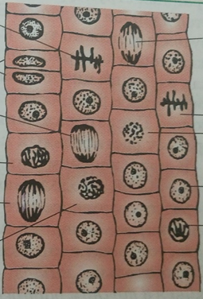
2.Заполните таблицу:
Фазы клеточного цикла | Особенности | Количество клеток
3.Вывод: (биологическое значение митоза)

